Государство агрессивно продвигает мессенджер MAX
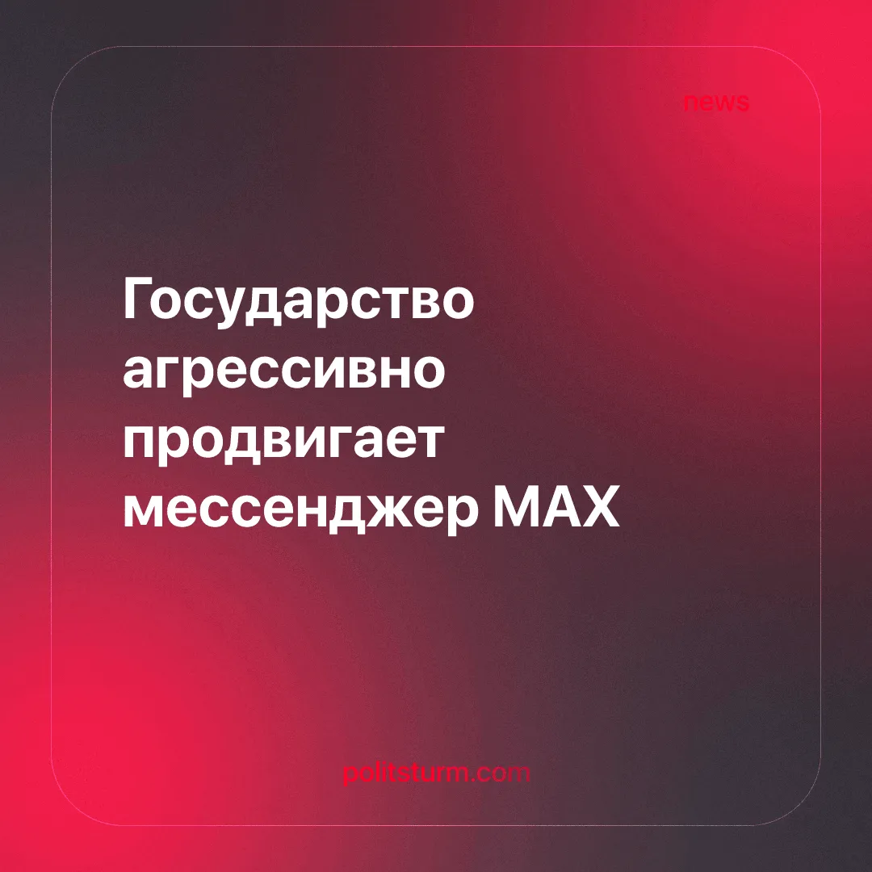

Оригинальная статья
2025-08-23
1 мин. на чтение

Детали. Медицинских работников больницы №12 Краснооктябрьского района Волгограда заставили перейти в новый мессенджер MAX. Что будет с теми, кто откажется переходить не уточняется.
► Подобное явление происходит и в образовательной сфере. Так, в Татарстане и Марий Эл с 1 сентября 2025 года школьные чаты из “Сферума” начнут переводить в мессенджер MAX.
► СМИ сообщают, что коммуникационный сервис “Сферум” интегрирован в мессенджер MAX.
► Кроме того, MAX станет обязательным для предустановки на электронные устройства.
Контекст. Пока “экономика стабильна”, крупные предприниматели обходятся без помощи государства. Рынок сам себя регулирует и нечего в него вмешиваться. Но стоит ему чуть пошатнуться, бизнес сразу требует преференций в борьбе с “нечестными” конкурентами.
► Так “большая четверка” операторов связи попросила ограничить звонки в зарубежных мессенджерах.
► Вскоре, Роскомнадзор заявил об ограничении звонков в WhatsApp и Telegram для противодействия преступникам.
► Однако, статистика говорит о том, что большая часть преступлений, связанных с мошенничеством, происходит через обычные звонки и смс. Заметим, что у киберпреступников набирает популярность получение доступа к аккаунтам на Госуслугах.
► Теперь доступ к Госуслугам можно получить через одноразовый код в МАХ.
► МВД сообщает, что мошенники стали активно скупать аккаунты в мессенджере МАХ у зарегистрированных пользователей.
► В СМИ стала появляться информация о первых случаях обмана злоумышленниками граждан с использованием приложения МАХ.
Важно знать. Государство не является надклассовой структурой. Оно является орудием насилия, которое действует в интересах господствующего класса. В данном случае, в интересах класса крупных собственников.
► Поэтому MAX, который принадлежит ВК, а он в свою очередь собственность Газпрома, активно продвигается властью. На сегодняшний день госструктуры, городские службы, образовательные учреждения переводятся на работу с мессенджером. Уже более 18 млн человек зарегистрированы в МАХ.
► Интеграция «Сферума» в национальный мессенджер является расширением цифровой инфраструктуры, позволяющей государству и капиталу контролировать коммуникации и собирать данные о миллионах людей.
► «Единая цифровая среда» означает не столько удобство для людей, сколько дисциплинарный механизм, который позволит в определенной мере управлять общественными процессами. В таких условиях особенно система образования превращается в площадку для воспроизводства лояльной рабочей силы и навязывания государственной политики.
► Под лозунгами модернизации и мнимой заботы о безопасности и благополучии рядовых граждан идёт укрепление цифрового контроля над обществом, где простые люди становятся объектом управления.

Оригинальная статья

